**ООО МБ Трак сервис**

**Официальный дилер**

***HOWO в России***

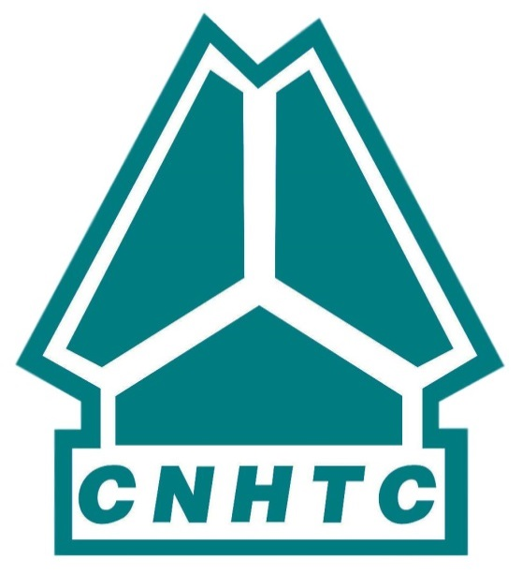

**тел. 8 (4912) 703-300**

**ПРОДАЖА - СЕРВИС - ЗАПЧАСТИ**

# Автобетоносмеситель HOWO HW76 ZZ5407GJBS3267E

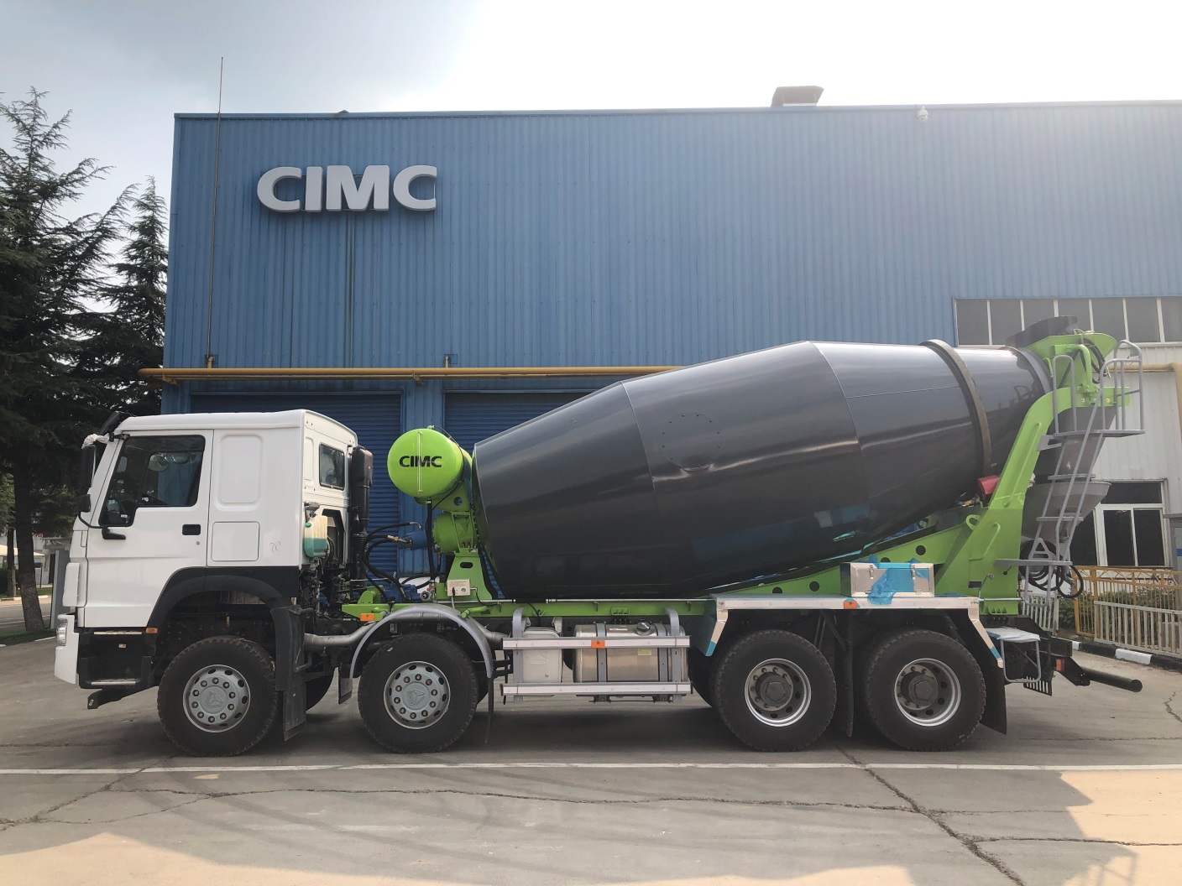

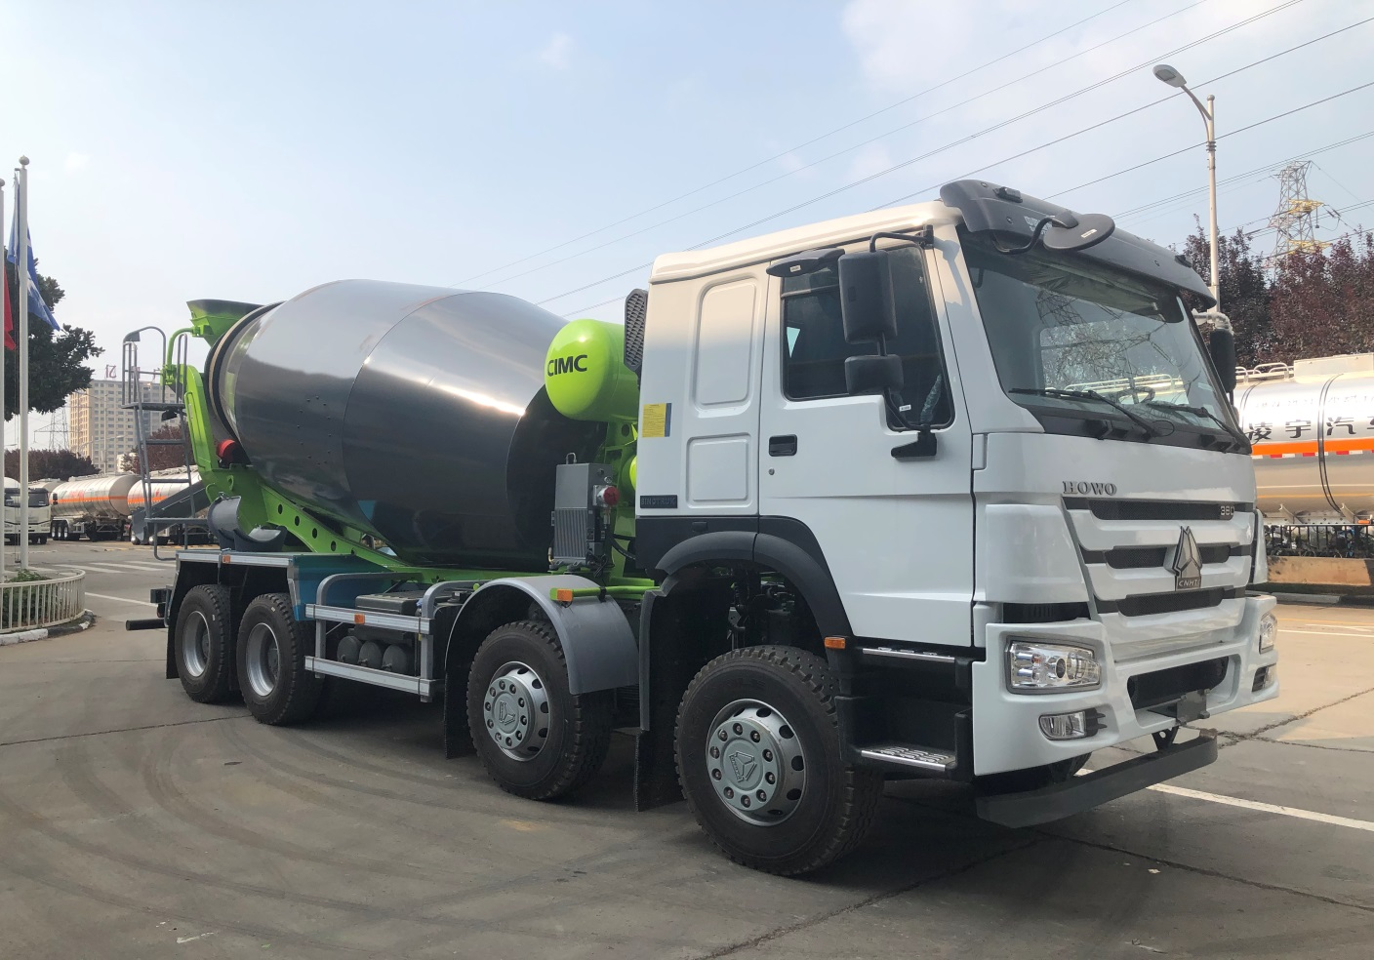

|  |  |
| --- | --- |
| **ОБЩИЕ ХАРАКТЕРИСТИКИ** | |
| Тип машины | Автобетоносмеситель |
| Изготовитель | CNHTC (China National Heavy Truck Company).ltd |
| Модель | ZZ5407GJBS3267E |
| Колесная формула | 8х4 |
| Объем бетоносмесительной установки, м3 | 12м3 |
| Габаритная длина, мм | 10150 |
| Габаритная ширина, мм | 2496 |
| Габаритная высота, мм | 3900 |
| Колесная база, мм | 1800+3200+1350 |
| Масса транспортного средства в снаряженном состоянии, кг | 18000 |
| **ДВИГАТЕЛЬ** | |
| Модель двигателя | D10.34-50 |
| Тип | Четырёхтактный дизель |
| Количество и расположение цилиндров | 6, рядное |
| Рабочий объем цилиндров, см3 | 9726 |
| Мощность двигателя, кВт | 274 (~380 л.с.) |
| Экологический класс | ЕВРО V |
| **Система питания (тип)** | Common rail (BOSCH), впрыск топлива под давлением |
| Блок управления (маркировка) | BOSCH |
| ТНВД (тип. маркировка) | BOSCH |
| Форсунки (тип, маркировки) | BOSCH |
| Воздушный фильтр | MANN & HUMMEL |
| Нейтрализатор (Маркировка) | Tenneco, WG1034120016 по лицензии США |
| **Трансмиссия** | |
| Тип | Механическая |
| **КПП** | 12 –вперед 2-назад (с делителем) |
| **Подвеска** | |
| Передняя | Зависимая, рессорная, с гидравлическими телескопическими амортизаторами и стабилизатором поперечной устойчивости |
| Задняя | Зависимая, рессорная, балансирная, со стабилизатором поперечной устойчивости |
| **Рулевое управление** | ZF 8118, с гидроусилителем |
| **Тормозные системы** | |
| Рабочая | Пневматический двухконтурный привод с разделением на контуры на переднюю ось и заднюю тележку, с ABS; тормозные механизмы всех колес – барабанные |
| Запасная | Каждый контур рабочей тормозной системы |
| Стояночная | Привод от пружинных энергоаккумуляторов к тормозным механизмам задней тележки |
| Вспомогательная | Моторный тормоз-замедлитель |
| **Сцепление (марка, тип)** | WABCO, CH430-21, сухое, однодисковое, привод – гидравлический с пневмоусилителем |
| **Кабина** | HW76 (лицензионная, VOLVO). Стандартная цельностальная кабина (высокая), трёхскоростные стеклоочистители, 2-х местная, спальное место, климат-контроль. |
| **Гидроподъемник (тип)** | Передний |
| Задние мосты | MCP16 **(по лицензии MAN)**  (16-тонн 4 стремянки) |
| Передняя балка | VGD9,5**(по лицензии MAN)**  (9,5-тонн) |

**Автобетоносмеситель экспортного варианта, ориентирован на Российский рынок:**

* **Утепленная кабина.**
* **ABS**
* **Силиконовые патрубки**
* **Глонасс**
* **Водяной бак на 1000л с подогревом**

**Полная стоимость комплектного автомобиля DDP Рязань, вкл. НДС 20%**

Актуальную стоимость уточните у менеджера.

**Условия оплаты:**

аванс 80%

в момент получения ЭПТС 20%

**Срок поставки:** 25 – 35 календарных дней с момента оплаты.

***Наша компания предоставляет гарантийное и постгарантийное обслуживание.***

***Имеется выездная сервисная бригада, всё необходимое оборудование для ремонта и технического обслуживания, в том числе диагностическое.***

***Магазин-склад запчастей с большим ассортиментом комплектующих и расходных материалов!!!***

Менеджер отдела продаж грузовых автомобилей:

Авагян Вячеслав

Телефон: +7 (4912) 703 300 доб. 313

Мобильный телефон: +7 (910) 630 60 20

Эл. почта: avagyanva@yandex.ru